吉林省2020年上学期长春外国语学校高二期初生物考试试题答案

出题人 ：刘颖 审题人：刘泽言

本试卷分第Ⅰ卷（选择题）和第Ⅱ卷（非选择题）两部分，共4页。考试结束后，将答题卡交回。

注意事项：

1.答题前，考生先将自己的姓名、准考证号填写清楚，将条形码准确粘贴在考生信

息条形码粘贴区。

2.选择题必须使用2B铅笔填涂；非选择题必须使用0.5毫米黑色字迹的签字笔书

写，字体工整、笔迹清楚。

3.请按照题号顺序在各题目的答题区域内作答，超出答题区域书写的答案无效；

在草稿纸、试题卷上答题无效。

4.作图可先使用铅笔画出，确定后必须用黑色字迹的签字笔描黑。

5.保持卡面清洁，不要折叠，不要弄破、弄皱，不准使用涂改液、修正带、刮纸刀。

**第Ⅰ卷**

一、选择题：本题共35小题，每小题2分。在每小题给出的四个选项中，只有一项是符合题目要求的。

1.黄色圆粒豌豆与绿色皱粒豌豆杂交得到的F1再自交，F2的表现型及比例为黄圆∶黄皱∶绿圆∶绿皱＝9∶15∶15∶25。则亲本的基因型为(　　)

A．YYRR、yyrr B．YyRr、yyrr C．YyRR、yyrr D．YYRr、yyrr

【答案】　B

2．用具有两对相对性状的两纯种豌豆作亲本杂交获得F1，F1自交得F2，F2中黄色圆粒、黄色皱粒、绿色圆粒、绿色皱粒的比例为9∶3∶3∶1，与F2出现这样的比例无直接关系的是(　　)

A．亲本必须是纯种黄色圆粒豌豆与纯种绿色皱粒豌豆

B．F1产生的雌、雄配子各有4种，比例为1∶1∶1∶1

C．F1自交时，4种类型的雌雄配子的结合是随机的

D．F1的16种配子结合方式都能发育成新个体

【答案】　A

3．如果小偃麦早熟(A)对晚熟(a)为显性，抗干热(B)对不抗干热(b)为显性，两对基因自由组合，在研究这两对相对性状的杂交实验中，以某亲本与双隐性纯合子杂交，如果F1性状分离比为1∶1，则此亲本基因型可能有几种(　　)

A．1 B．2 C．3 D．4

【答案】　D

4．下表是具有两对相对性状的亲本杂交得到的F2的遗传因子组成，其中部分遗传因子组成并未列出，而仅用阿拉伯数字表示。下列选项错误的是(　　)

|  |  |  |  |  |
| --- | --- | --- | --- | --- |
|  | YR | Yr | yR | yr |
| YR | 1 | 3 | YyRR | YyRr |
| Yr | YYRr | YYrr | 4 | Yyrr |
| yR | 2 | YyRr | yyRR | yyRr |
| yr | YyRr | Yyrr | yyRr | yyrr |

A.1、2、3、4的性状表现都一样B．在此表格中，YYRR只出现一次

C．在此表格中，YyRr共出现四次D．遗传因子组成出现概率的大小顺序为4>3>2>1

【答案】D

5．在显微镜下观察细胞时，发现一个细胞中有8条形态、大小各不相同的染色体，排列在赤道板上，你认为此细胞处于(　　)

A．有丝分裂中期 B．减数第一次分裂中期

C．减数第二次分裂中期 D．有丝分裂后期

【答案】　C

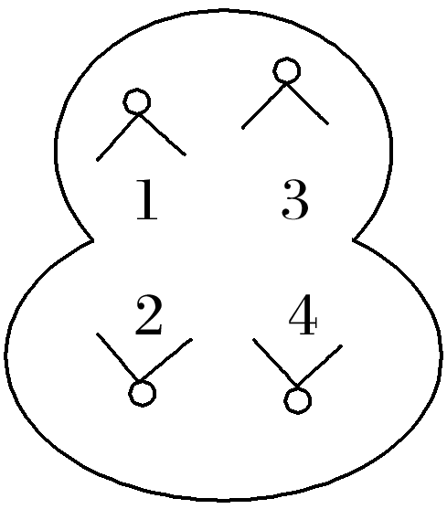6.如图表示某种生物正在进行分裂的细胞，下列说法正确的是(　　)

A．该细胞是次级精母细胞，处于减数第二次分裂的后期

B．该细胞含有2对同源染色体，8个核DNA分子，4条染色体

C．该细胞正在进行同源染色体的分离，非同源染色体的自由组合

D．该细胞将来形成两个子细胞，其中仅一个具有生殖能力

【答案】　D

7．某动物体细胞中的染色体数为2*n*，用该动物的精巢制成的切片放在显微镜下观察，可以看到细胞中的染色体数目可能为(　　) ①*n*　②2*n*　③3*n*　④4*n*

A．①② B．②③ C．①②④ D．②③④

【答案】　C

8．受精作用是指精子和卵细胞融合形成受精卵的过程，下列关于受精作用的说法，不正确的是(　)

A．精子和卵细胞的相互识别与细胞膜上的糖蛋白有关

B．在受精时精子的头部进入卵细胞中，而尾部留在外面

C．一个卵细胞可以同时与多个精子受精

D．受精卵中染色体数目与本物种体细胞中染色体数目相同

【答案】　C

9．一个基因型为YyRr的精原细胞和一个同样基因型的卵原细胞，按自由组合定律遗传，各自经减数分裂产生的精细胞、卵细胞的数目和种类数分别是(　　)

A．2个、1个和2种、1种 B．4个、4个和2种、2种

C．4个、1个和2种、1种 D．2个、2个和2种、2种

【答案】　C

10．下列有关赫尔希和蔡斯的噬菌体侵染细菌实验的叙述，不正确的是(　　)

A．该实验的设计思路是单独观察蛋白质和DNA的作用

B．检测离心后试管中上清液和沉淀物中放射性的强弱可推测侵入细菌中的物质

C．标记蛋白质的实验组，离心后的试管中上清液有较高的放射性

D．噬菌体侵染细菌的实验和格里菲思的肺炎双球菌转化实验同时证明了DNA是遗传物质

【答案】　D

11．下列生物的遗传物质都是DNA的是(　　)

A．酵母菌、大肠杆菌和肺炎双球菌 B．禽流感病毒、SARS病毒

C．HIV、蓝藻、绿藻和黑藻 D．烟草、烟草花叶病毒

【答案】　A

12．肺炎双球菌有许多类型，有荚膜的有毒性，能使人患肺炎或使小鼠患败血症，无荚膜的无毒性。如图是所做的细菌转化实验，下列相关说法错误的是(　　)

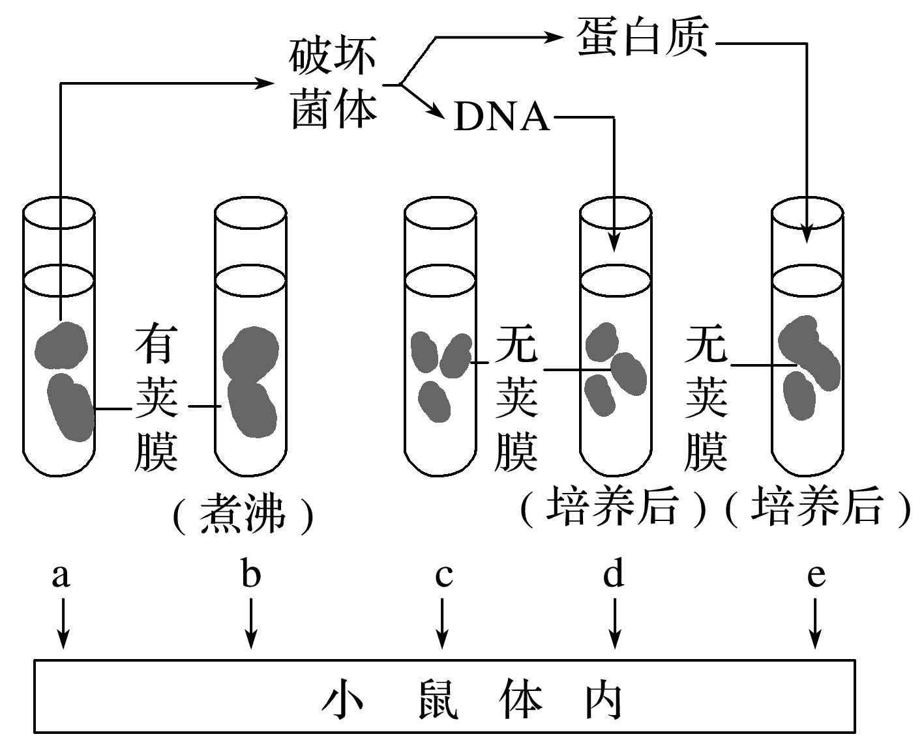

A．能导致小鼠死亡的有a、d两组

B．通过d、e两组对照，能说明转化因子是DNA而不是蛋白质

C．d组产生的有毒性的肺炎双球菌能将该性状遗传给后代

D．d组产生的后代只有有毒性的肺炎双球菌

【答案】　D

13．DNA是主要的遗传物质是指(　　)

A．一种生物的遗传物质主要是DNA B．大多数生物的遗传物质是DNA

C．DNA大部分在染色体上 D．染色体在遗传上起主要作用

【答案】　B

14．威尔金斯、沃森和克里克、富兰克林、查哥夫等人在DNA分子结构构建方面作出了突出的贡献。下列相关说法正确的是(　　)

A．威尔金斯和富兰克林提供了DNA分子的电子显微镜图像

B．沃森和克里克提出了DNA分子的双螺旋结构模型

C．查哥夫提出了A与T配对，C与G配对的正确关系

D．富兰克林和查哥夫发现A的量等于T的量、C的量等于G的量

【答案】　B

15．下列关于DNA分子结构的说法中，不正确的是(　　)

A．在一个DNA分子中总是含有两个游离的磷酸基团

B．DNA分子的基本骨架由“…—磷酸—脱氧核糖—磷酸—脱氧核糖—…”构成

C．一个DNA分子的两条单链能结合在一起与氢键的作用密切相关

D．DNA分子中G与C所占比例越大，结构越稳定

【答案】　A

16．在制作DNA分子的双螺旋结构模型时，会发现制成的DNA分子的平面结构像一架“梯子”，那么组成这架“梯子”的“扶手”、“扶手”间的“阶梯”、连接“阶梯”的化学键依次是(　　)

①磷酸和脱氧核糖　②氢键　③碱基对　④肽键

A．①②③ B．①③② C．③①② D．①③④

【答案】　B

17．某亲本DNA分子双链均以白色表示，以灰色表示第一次复制出的DNA子链，以黑色表示第二次复制出的DNA子链，该亲本双链DNA分子连续复制两次后的产物是(　　)

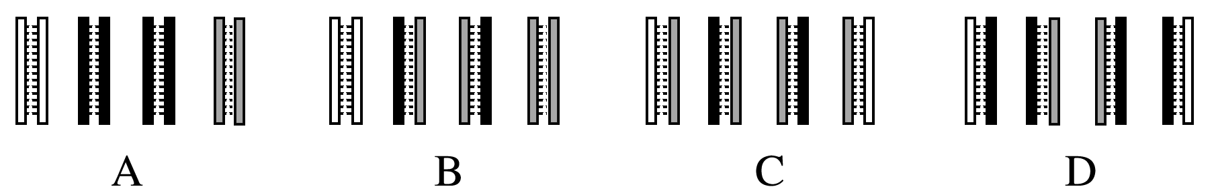

【答案】　D

18．下列有关“探究DNA的复制过程”活动的叙述，正确的是(　　)

A．培养过程中，大肠杆菌将利用NH4Cl中的N合成DNA的基本骨架

B．通过对第二代大肠杆菌DNA的密度梯度离心，得出DNA复制的特点为半保留复制

C．将含14N/14N—DNA的大肠杆菌放在以15NH4Cl为唯一氮源的培养液中培养若干代，所获得的大肠杆菌的DNA中都含有15N

D．将含15N/15N—DNA的大肠杆菌转移到以14NH4Cl为唯一氮源的培养液中繁殖一代后，若将提取的子代大肠杆菌DNA解旋处理后进行密度梯度离心，离心管中将只出现1个条带

【答案】　C

19． DNA分子复制时解旋酶作用于下列哪一结构(　　)

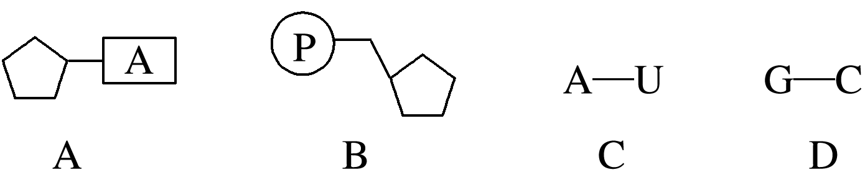

【答案】　D

20．根据以下材料：①藏报春甲(aa)在20 ℃时开白花；②藏报春乙(AA)在20 ℃时开红花；③藏报春丙(AA)在30 ℃时开白花。分析下列有关基因型和表现型相互关系的说法中，错误的是(　　)

A．由材料①②可知，生物体的表现型是由基因型决定的

B．由材料①③可知，生物体的表现型是由基因型和环境共同决定的

C．由材料②③可知，环境影响基因型的表达

D．由材料①②③可知，生物体的表现型是由基因型和环境共同作用的结果

【答案】　B

21．豌豆种子有圆粒和皱粒两种，如图为圆粒种子形成机制的示意图，下列相关说法不正确的是(　　)

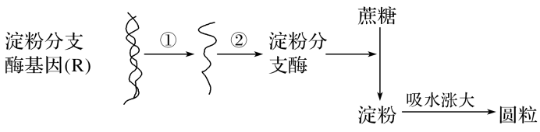

A．图中显示了基因通过控制酶的合成来控制代谢过程，进而控制生物体的性状

B．当编码淀粉分支酶的基因被打乱时，细胞内淀粉的含量会上升

C．皱粒种子中蔗糖含量相对更高，味道更甜美

D．图中①②过程中碱基互补配对的方式有差异

【答案】　B

22．下图为一组模拟实验，假设实验能正常进行，四个试管都有产物产生。下列叙述正确的是(　　)

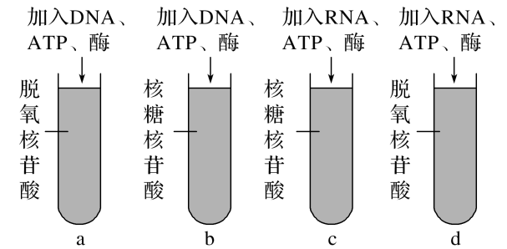

A．a、b两支试管内的产物都是DNA B．b、c两支试管内的产物都是RNA

C．a、d两支试管内模拟的都是DNA复制过程 D．c、d两支试管内模拟的都是逆转录过程

【答案】　B

23．mRNA上的起始密码子是AUG和GUG，对应的氨基酸是甲硫氨酸和缬氨酸。但蛋白质的第一个氨基酸往往不是甲硫氨酸或缬氨酸。产生此结果的原因是(　　)

A．甲硫氨酸和缬氨酸可能对应多种密码子 B．起始密码子是核糖体进行翻译的起点

C．转录生成的mRNA可能进行加工修饰 D．释放生成的多肽链可能进行加工修饰

【答案】　D

24. 某男学生在体检时被发现是红绿色盲患者，医生在询问家属病史时得知该生的母亲既是色盲又是血友病患者，而父亲性状正常，医生在未对该生做任何检查的情况下就在体检单上记录了患有血友病。这是因为(　　)

A．血友病由X染色体上的隐性基因控制 B．血友病由X染色体上的显性基因控制

C．父亲是血友病基因携带者 D．血友病由常染色体上的显性基因控制

【答案】　A

25. 人类钟摆型眼球震颤是伴X染色体显性遗传病，下列基因传递途径不可能发生的是(　　)

A．外祖父→母亲→女儿 B．外祖母→母亲→儿子

C．祖母→父亲→女儿 D．祖母→父亲→儿子

【答案】　D

26. 下列关于人类遗传病的叙述，正确的是(　　)

A．单基因遗传病是受一个基因控制的遗传病 B．多基因遗传病在群体中的发病率较高

C．21三体综合征是由染色体结构变异导致的遗传病D．不含致病基因的个体不会患遗传病

【答案】　B

27. 下列属于遗传病的是(　　)

A．孕妇缺碘，导致出生的婴儿得先天性呆小症

B．由于缺少维生素A，父亲和儿子均得了夜盲症

C．一男子40岁时发现自己开始秃顶，据了解他的父亲在40岁左右也开始秃顶

D．一家三口，由于未注意卫生，在同一时间内均患上甲型肝炎

【答案】　C

28. 将四倍体水稻的花粉进行离体培养，则得到的植株是(　　)

A．单倍体；含1个染色体组 B．单倍体；含2个染色体组

C．二倍体；含1个染色体组 D．二倍体；含2个染色体组

【答案】　B

29. 导致遗传物质变化的原因有很多，图中字母代表不同基因，其中变异类型①和②依次是(　　)

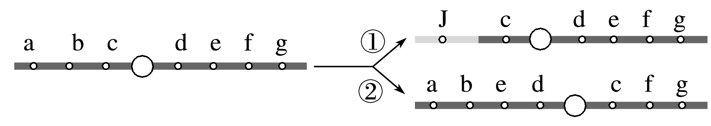

A．突变和倒位 B．重组和倒位

C．重组和易位 D．易位和倒位

【答案】 D

30. 在杂交育种工作中，选择通常从哪一代开始，理由是(　　)

A．F1，基因出现重组 B．F1，性状开始分离

C．F2，性状开始分离 D．F2，基因开始分离

【答案】　C

31. 下列关于育种的叙述，正确的是(　　)

A．人工诱变处理可提高作物的突变率

B．诱变育种和杂交育种均可形成新的基因

C．诱变获得的突变体多数表现出优良性状

D．和诱变育种相比，杂交育种可以大幅度地改良某些性状

【答案】　A

32. 下列关于基因工程的叙述，正确的是(　　)

A．限制性核酸内切酶和DNA连接酶的作用部位相同，都是氢键

B．作为运载体的质粒，其核DNA分子上应有对重组DNA分子进行鉴定和选择的标记基因

C．通过基因工程制备转基因植物，可以选叶肉细胞作为基因工程的受体细胞

D．人体胰岛素基因通过基因工程技术转入大肠杆菌以后，传递和表达不再遵循中心法则

【答案】　C

33. 下列过程中没有涉及碱基互补配对的是(　　)

A．提取目的基因

B．目的基因与运载体结合

C．将目的基因导入受体细胞

D．目的基因的表达和检测

【答案】　C

34. 达尔文自然选择学说受到当时科学发展水平的限制，对生物进化的解释具有一定的局限性，下列叙述错误的是(　　)

A．不能很好地解释物种大爆发的原因

B．对生物进化的解释局限在生物个体水平

C．能对遗传变异的本质做出很明确的解释

D．不能科学解释自然选择如何对可遗传变异起作用

【答案】C

35. 在某一种群中随机抽出100个个体，测得某种性状的基因型为DD、Dd、dd的个体所占比例分别为10%、85%、5%，但是由于某种环境的变化，基因型为dd的个体被逐渐淘汰。在这个种群中，D、d的基因频率分别是(　　)

A．55.3%,44.7% B．52.5%,47.5%

C．47.5%,52.5% D．55%,45%

【答案】　A

36.（8分）果蝇中灰身(B)与黑身(b)、大翅脉(E)与小翅脉(e)是两对相对性状且独立遗传。灰身大翅脉的雌蝇与灰身小翅脉的雄蝇杂交，子代中47只为灰身大翅脉，49只为灰身小翅脉，17只为黑身大翅脉，15只为黑身小翅脉。回答下列问题：

(1)在上述杂交子代中，体色和翅脉的性状表现比例依次为____________________和____________________。

(2)两个亲本中，雌蝇的遗传因子组成为____________，雄蝇的遗传因子组成为____________。

(3)亲本雌蝇产生的卵细胞的遗传因子组成种类数为________，其理论比例为____________。

(4)上述子代中性状表现为灰身大翅脉个体的遗传因子组成为______________，黑身大翅脉个体的遗传因子组成为____________。

【答案】　(1)灰身∶黑身＝3∶1　大翅脉∶小翅脉＝1∶1 (2)BbEe　Bbee

(3)4　1∶1∶1∶1　 (4)BBEe和BbEe bbEe

37．（12分）如图是某种生物的精细胞，根据细胞内染色体的类型(灰色来自父方、白色来自母方)回答下列问题：

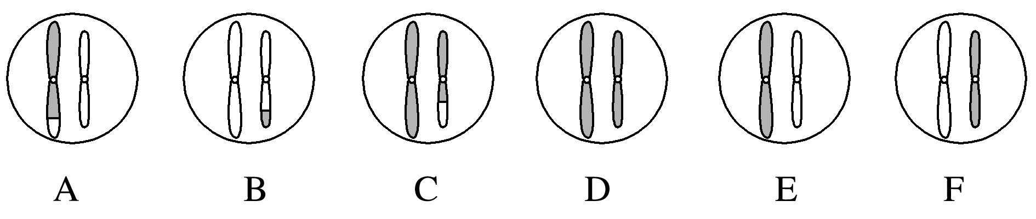

(1)可以来自同一个次级精母细胞的两个精细胞是：A和________；________和D。

(2)这6个精细胞至少来自________个精原细胞；至少来自________个次级精母细胞。

(3)精细胞A的一条染色体在初级精母细胞__________时期发生了______________。

(4)精细胞E、F和________最可能来自同一个________精母细胞。

(5)这6个精细胞中同时含有来自父方和母方的遗传物质的是__________________(填字母)。产生这种现象的原因是同源染色体________________________和非同源染色体________。

【答案】　(1)E　C　(2)两　四　(3)四分体(减Ⅰ前期)　交叉互换

(4)A　初级　(5)A、B、C、E、F　非姐妹染色单体之间交叉互换　自由组合

38．（5分）如图为真核细胞中发生的一项生理过程示意图，请据图回答：

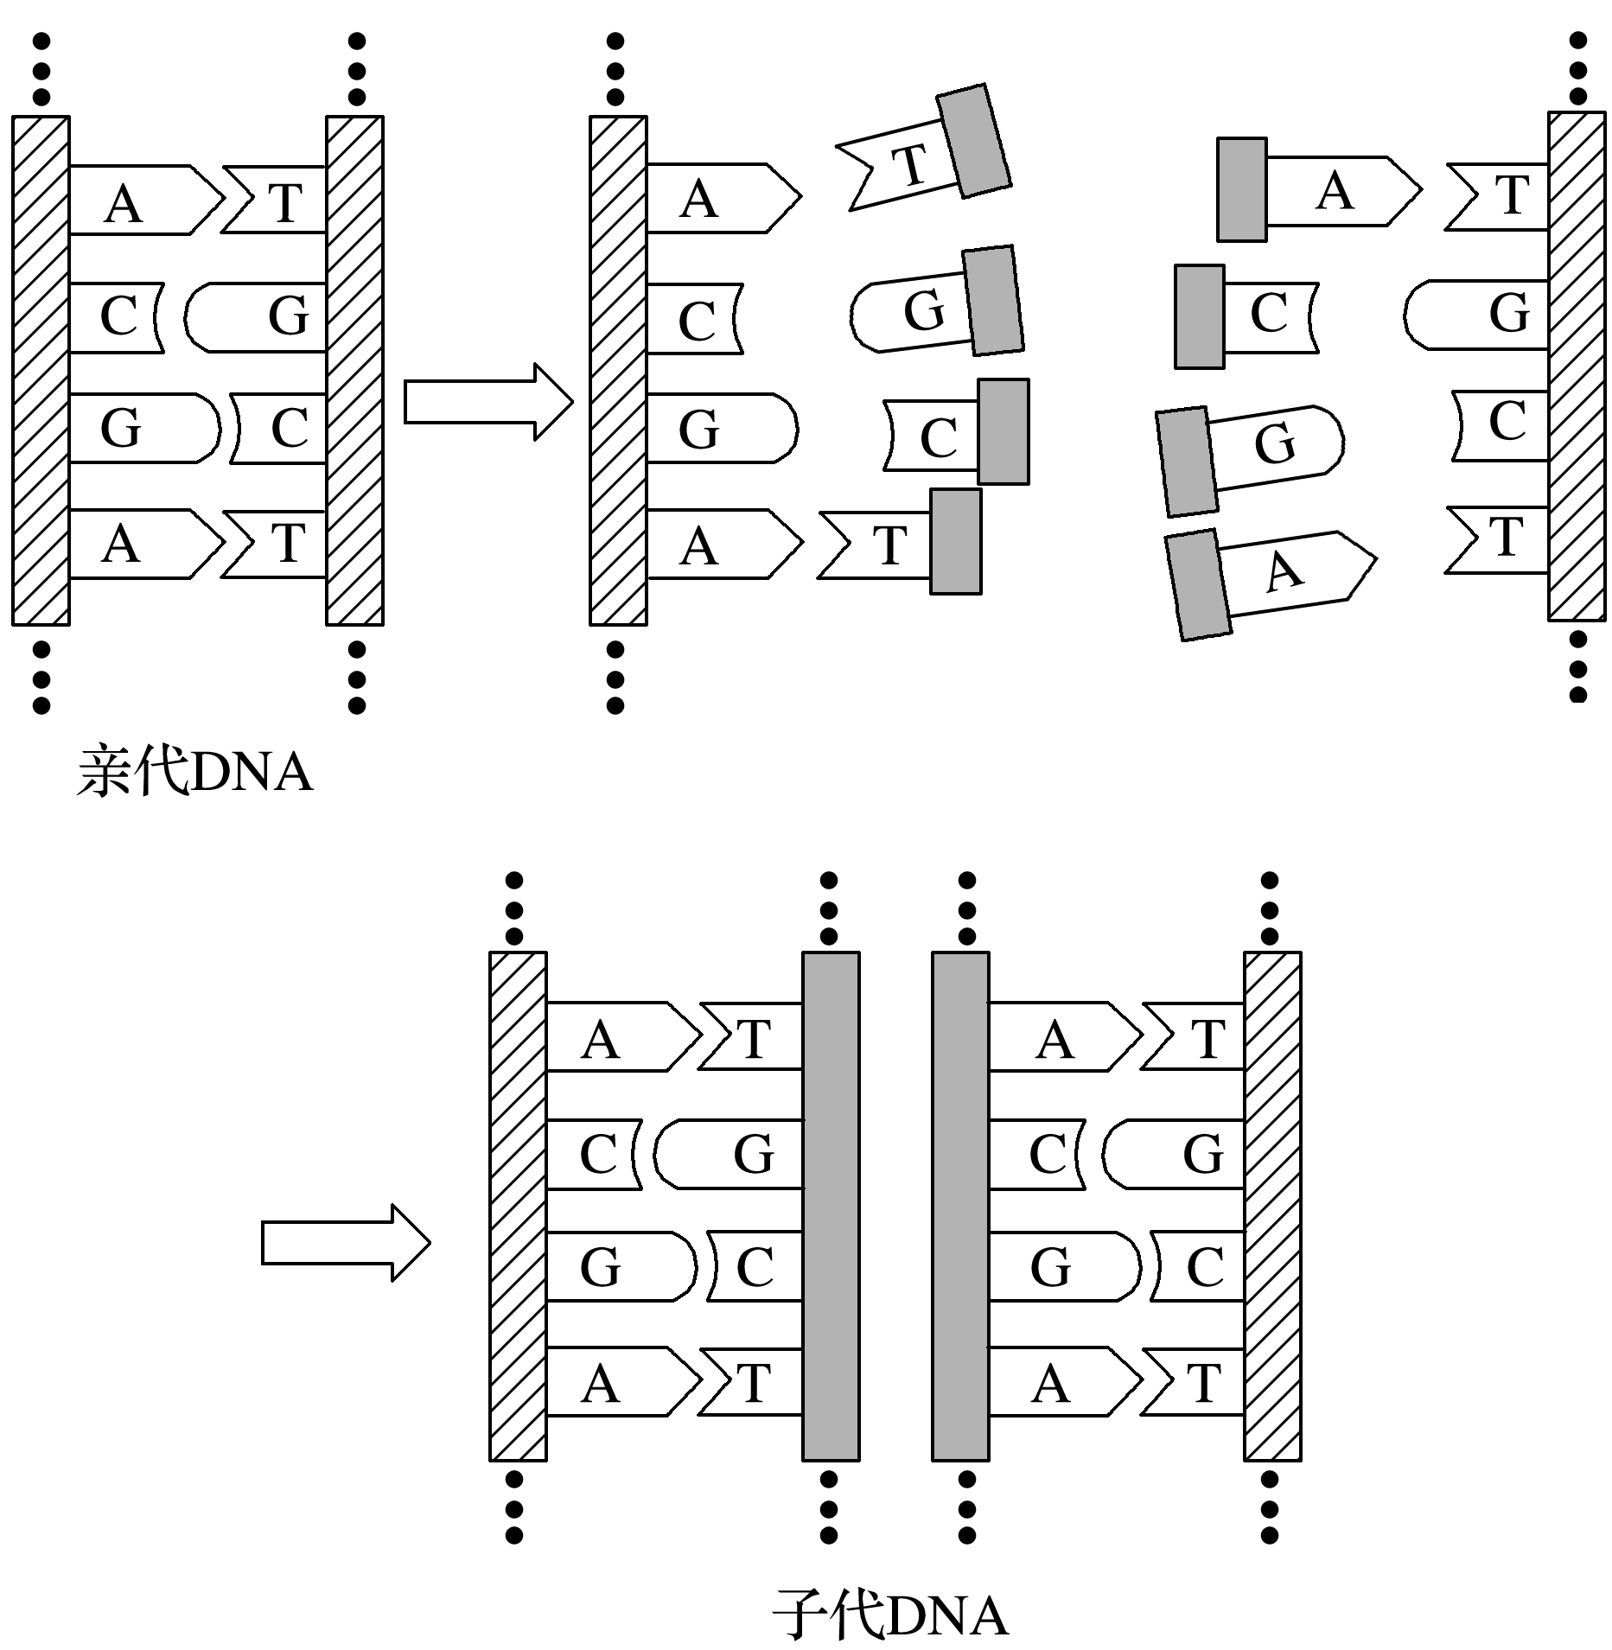

(1)图中表示的生理过程是__________，此过程发生的主要场所是__________。

(2)已知一个亲代DNA分子有*p*个碱基，其中腺嘌呤有*q*个，连续进行此项生理过程*n*次，共消耗游离的胞嘧啶脱氧核苷酸________________个。

(3)该过程得到的子代DNA与亲代相同，原因是_______________________________

________________________________________________________________________

________________________________________________________________________。

【答案】　(1)DNA复制　细胞核　(2)(*p*/2－*q*)(2*n*－1)

(3)DNA分子独特的双螺旋结构，为复制提供精确的模板，在复制过程中遵循碱基互补配对原则

39．（5分）图甲表示某动物b基因正常转录过程中的局部图解；图乙表示该生物某个体的体细胞内部分基因和染色体的关系；该生物的黑色素产生需要如图丙所示的三类基因参与控制，三类基因的控制均表现为完全显性。

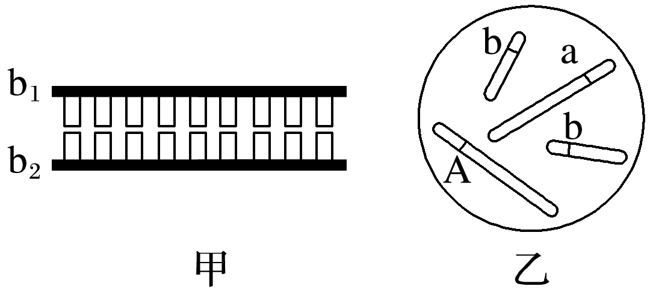

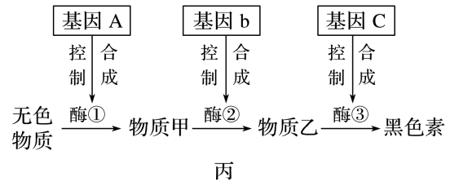

请据图回答下列问题：

(1)图甲中，若b2为RNA链，当b2中碱基A和U分别占24%和18%时，则b1链所在的DNA分子中，G所占的比例为______________；该过程结束时，终止密码子位于________(填“b1”或“b2”)链上。

(2)正常情况下，该生物细胞中含有b基因最多时为______个，b基因相互分离可发生在_______________________________________________________________________________

________________________________________________________________________(时期)。

(3)由图乙所示的基因型可以推知，该生物体__________(填“能”“不能”或“不能确定能否”)合成黑色素。

答案 (1)29%　b2

(2)4　有丝分裂后期、减数第一次分裂后期和减数第二次分裂后期

(3)不能确定能否

欢迎访问“高中试卷网”——http://sj.fjjy.org